EXOESQUELETO ASISTIDO MODULAR PARA SOPORTE ERGONÓMICO Y REDUCCIÓN DE CARGA MUSCULAR EN OPERACIONES DE PERFORACIÓN MINERA
Tema: Tecnología e innovaciones en seguridad.
Categoría: Minería 4.0
Datos del autor y coautores:
- Jhon Rodrigo Ortiz Zacarias, Universidad Continental, Docente, Concepción 213, jortizz@continental.edu.pe, jhonrodrigoortizzacarias@gmail.com, 918224147.
- Alem Huayta Uribe, Universidad Continental, Docente, Psj 8 de octubre 125, ahuaytau@continental.edu.pe, alemhu07@gmail.com, 996215687.
- Rubisnol Felix Julian Daga, Universidad Continental, Docente, Psj Los Olivos Mz "C" Lt 3 - Saños Chico, rjuliand@continental.edu.pe, rubis.jd@gmail.com, 930664311.
Palabras claves: Exoesqueleto ergonómico, Perforación minera, Reducción de carga muscular, Asistencia biomecánica, Servomotores integrados, Seguridad ocupacional minera.
Resumen Técnico:
La actividad minera, en especial en operaciones de perforación manual en superficie o subterráneo, presenta altos niveles de exigencia física para los operarios. Estos deben mantener posturas forzadas y sostener herramientas pesadas por periodos prolongados, generando una alta incidencia de fatiga muscular, lesiones osteomusculares y baja productividad. Las soluciones actuales no contemplan un enfoque integral que considere simultáneamente la asistencia activa, la ergonomía anatómica y la interacción cuerpo-herramienta. En este contexto, se ha diseñado un exoesqueleto asistido modular que proporciona soporte biomecánico activo, adaptabilidad anatómica y protección física, mediante una estructura optimizada para tareas de perforación en condiciones adversas.
El objetivo principal del proyecto es mitigar la carga física de los trabajadores y mejorar la postura operativa, reduciendo el riesgo de lesiones laborales y elevando el rendimiento del proceso perforativo. El sistema ofrece asistencia mecánica mediante motores, estabilización corporal y distribución de carga a través de estructuras articuladas, manteniendo una alineación ergonómica del cuerpo humano y permitiendo un uso prolongado sin fatiga excesiva. Además, el diseño modular permite ajustes a diferentes perfiles antropométricos y condiciones del terreno.
El funcionamiento del dispositivo inicia con la colocación de los módulos estructurales sobre el cuerpo del operario, distribuyendo el peso mediante un respaldo de soporte, cinturón ergonómico y apoyos en pelvis, muslos y pantorrillas. La extremidad inferior, conectada a través de ejes y barras estabilizadoras, provee soporte y equilibrio en el desplazamiento. En la parte superior, los servomotores asisten el movimiento de brazos y piernas, transmitiendo torque a través de un sistema de engranajes encapsulados. El brazo mecánico sostiene el taladro neumático, aliviando el peso sobre el usuario, mientras que el antebrazo actúa como una extensión controlada del brazo humano. La sincronización entre los módulos se logra mediante un piñón menor y engranaje inferior que distribuyen el movimiento a los ejes de articulación. Componentes adicionales como protectores de empeine, uniones articuladas y cobertores garantizan seguridad y durabilidad del sistema en ambientes hostiles.
Los resultados preliminares evidencian que el uso del exoesqueleto permite mantener posturas ergonómicas estables, sostener herramientas pesadas sin esfuerzo directo, reducir el impacto de las vibraciones del taladro, y prolongar significativamente la capacidad operativa del trabajador sin comprometer su salud física. El modularidad del sistema permite ajustes rápidos y su diseño estructural soporta condiciones de polvo, humedad y terreno irregular.
En conclusión, esta invención representa un salto cualitativo en ergonomía aplicada a minería, ofreciendo una solución de asistencia física avanzada que combina robustez, adaptabilidad y eficiencia energética. Su replicabilidad en diversos escenarios mineros y su impacto directo en la salud ocupacional lo convierten en una herramienta estratégica para mejorar las condiciones de trabajo sin sacrificar la productividad ni la seguridad.
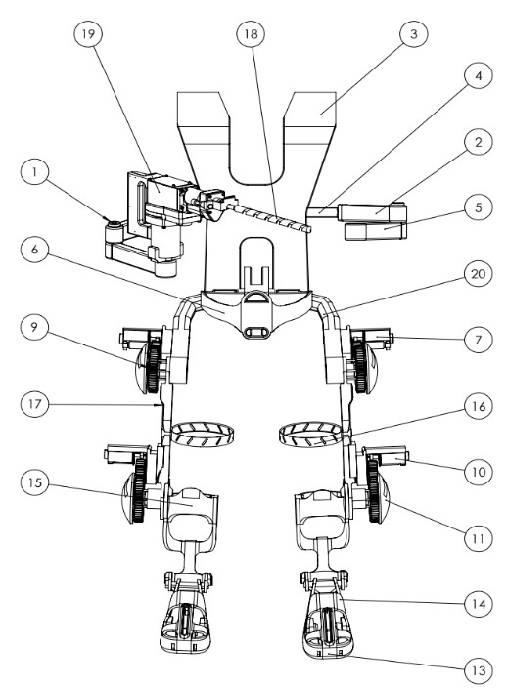
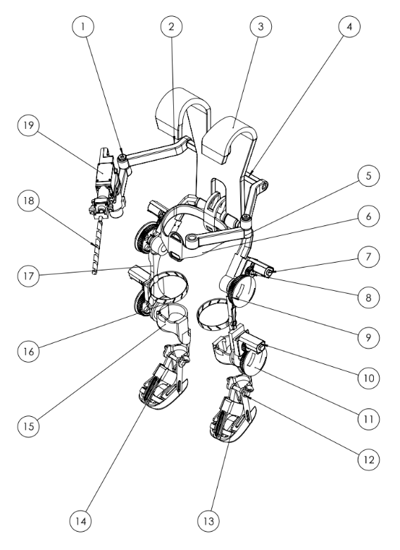

FIGURA N° 01 DISEÑO DEL EXOESQUELETO

Autor 1: Ingeniero Mecatrónico, investigador RENACYT nivel VII con 22 artículos en Scopus y 61 patentes gestionadas. Ha sido premiado en ICAN y KIWIE por su innovación, y colabora con instituciones de España, Colombia y Perú, consolidando un perfil internacional en robótica, investigación y propiedad intelectual.
Coautor 1: Ingeniero Mecatrónico con experiencia en automatización, mantenimiento industrial y supervisión técnica. Investigador con publicaciones Scopus y logros en estandarización, certificación y control de procesos. Domina software de diseño y aplica innovación tecnológica con enfoque en seguridad, calidad y mejora continua.
Coautor 2: Ingeniero Mecánico con experiencia en proyectos mineros, mantenimiento en interior mina y docencia universitaria. Destacado por su excelencia académica, liderazgo en eventos técnicos y publicaciones internacionales. Especialista en diseño, manufactura, seguridad laboral y mejora continua en entornos exigentes y de alto impacto tecnológico.

